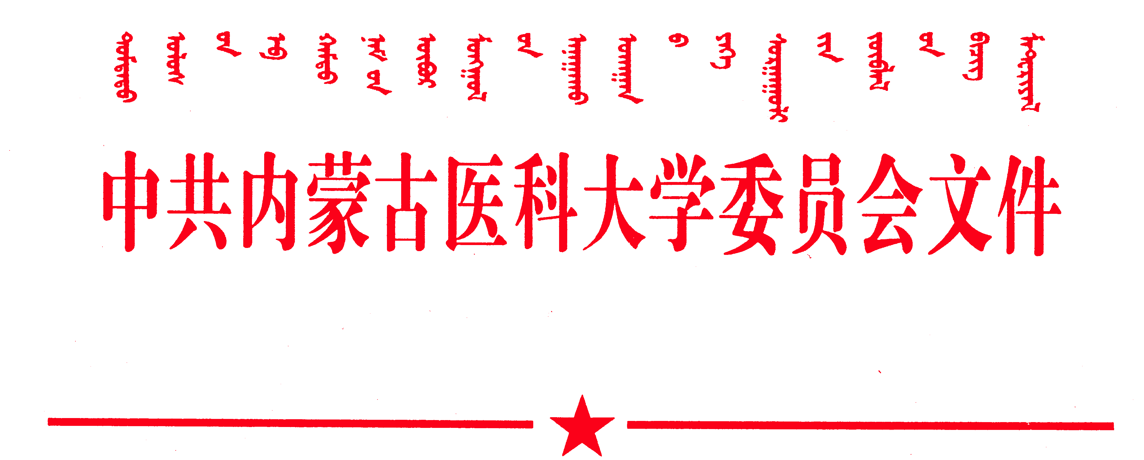

纪要〔2016〕1号

党委会关于研究
学报编辑部更名等有关问题的纪要

2016年10月18日，白长明书记主持召开了党委会议，就学报编辑部更名等有关问题进行了研究。学校党委副书记、校长杜茂林，党委委员、纪委书记马仲奎，党委委员、副校长毅和、阿古拉、刘志跃，党委委员、宣传部部长张立东、教务处处长李存保、附属医院党委书记苗正等同志出席了会议。党政办公室主任何鹏、副主任石美等同志列席了会议。现纪要如下：
一、会议指出，随着学校办学体制改革的进一步深化，科研水平的不断提升，学校学报编辑工作要进一步强化标准，不断提升学报学术质量和水平，以便更好地适应高等医学教育事业发展需要。
二、会议决定，学报编辑部更名为学术期刊编辑部，设置为学校独立的直属科级机构，人员编制2名。学术期刊编辑部工作临时由乔鹏飞同志负责。会议强调，学术期刊编辑部要加强编辑团队建设，并根据工作需要，不断引进人员，提高编辑水平。
此纪要
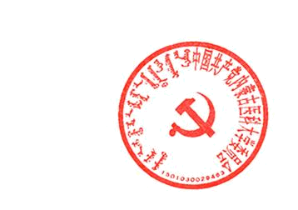

中共内蒙古医科大学委员会
2016年10月18日

抄送：学校党委委员、副校长，校长助理。
内蒙古医科大学党政办公室 2016年10月18日印
（共印10份）

